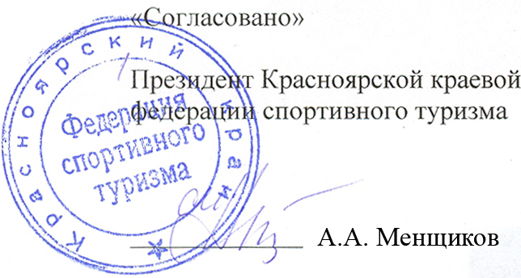
«14» декабря 2011 г.

Кубок России

по спортивному туризму (дистанции-спелео).

«Интеллектуальная спелеотехника-2012».

Информационный бюллетень

Красноярск, 2012 г.

Кубок России

по спортивному туризму (дистанции-спелео).

«Интеллектуальная спелеотехника-2012».

Информационный бюллетень

- Время и место проведения, ранг соревнований

Соревнования проводятся с 26 по 30 января 2012 года в спортивном зале площадки №1, Сибирского Федерального Университета, пр. Свободный 79Б.
Проезд до места соревнований автобусами №12, 32, 35, 68, 88, 90 до остановки “Госуниверситет” или самостоятельно на автотранспорте.
Ранг соревнований – всероссийский.

- Руководство соревнованиями

Общее руководство подготовкой и проведением соревнований осуществляют Министерство спорта, туризма и молодежной политики России, Туристско-спортивный союз России, Министерство спорта, туризма и молодежной политики Красноярского края, Красноярская краевая федерация спортивного туризма и спелеосекция Спортивного клуба СФУ.
Организацию и подготовку соревнований осуществляет спелеосекция Спортивного клуба СФУ (далее - спелеосекция СФУ).
Непосредственное проведение соревнований осуществляет судейская коллегия, утвержденная краевой коллегией судей по спортивному туризму.

- Условия проведения

Спортивные соревнования проводятся в соответствии с правилами вида спорта - Спортивный туризм, утвержденными Министерством спорта, туризма и молодежной политики Российской Федерации и ТССР 28 марта 2008 года, согласованными с Министерством Российской Федерации по делам гражданской обороны, чрезвычайным ситуациям и ликвидации последствий стихийных бедствий, а также Положением о межрегиональных и всероссийских соревнованиях по спортивному туризму на 2012 год (проект http://www.tssr.ru/main/calendar/1167/). Общими условиями соревнований, а также условиями прохождения дистанций, регламентом «дистанция-спелео» и таблицы нарушений, утвержденных ГСК.

- Описание дистанций

Кубок России проводится на трех дистанциях 4-го класса:

- Дисциплина «дистанция-cпелео-группа» (номер-код ВРВС 0840271411Я). Дистанция состоит из этапов: «Спелеотехника», «Спасательные работы», «Топосъемка».
Состав группы: 4 участника. Соревнования проводятся среди мужских и женских групп.
- Дисциплина «дистанция-спелео-связка» (номер-код ВРВС 0840261411Я). Дистанция состоит из нескольких этапов, включающих следующие элементы: передвижение по навеске, организация и снятие навески, топосъемка, солоспасение, восхождение с нижней страховкой, транспортировка груза, Контест 30м.
Состав связки: 2 участника. Соревнования проводятся среди мужских и женских связок, смешанные связки идут в зачет мужских.
- Дисциплина «дистанция-спелео» (номер-код ВРВС 0840131411Я). Дистанция состоит из нескольких этапов, включающих следующие элементы: передвижение по навеске, скалолазание, транспортировка груза, организация и снятие навески, восхождение с нижней страховкой, солоспасение, троллея.
Соревнования проводятся среди мужчин и женщин.

Отдельным зачетом в рамках Кубка России организованы состязания на дистанциях:

- Дисциплина «дистанция-спелео» (номер-код ВРВС 0840131411Я), категория «до 14 лет». Дистанция включает в себя следующие элементы: передвижение по навеске, скалолазание. Дистанция оборудована верхней судейской страховкой (страховку осуществляет представитель делегации). Дистанция 2-го класса.
Соревнования проводятся среди мальчиков и девочек.
- Дисциплина «дистанция-спелео» (номер-код ВРВС 0840131411Я), категория «14-15 лет». Дистанция включает в себя следующие элементы: передвижение по навеске, скалолазание, транспортировка груза, троллея. Дистанция оборудована верхней судейской страховкой (страховку осуществляет представитель делегации). Дистанция 3-го класса.
Соревнования проводятся среди юношей и девушек.
- Дисциплина «дистанция-спелео» (номер-код ВРВС 0840131411Я), категория «16-21 лет». Дистанция состоит из нескольких этапов, включающих следующие элементы: передвижение по навеске, скалолазание, транспортировка груза, троллея, организация и снятие навески. Дистанция 4-го класса.
Соревнования проводятся среди юниоров и юниорок.

Общие схемы и условия прохождения дистанций и этапов будут опубликованы за 7 дней до открытия соревнований.
Судейская коллегия вправе внести изменения в схемы и условия дистанций не позднее, чем за один час до показа дистанций.

- Участники соревнований, требования к ним и условия их допуска

К участию в соревнованиях Кубок России допускаются сильнейшие спортсмены субъектов Российской Федерации, включенные в Заявку, имеющие медицинский допуск и необходимое снаряжение. Спортсмены должны владеть навыками техники одной веревки (SRT), быть старше 16 лет, иметь не ниже 2 с.р..
На дистанциях в категориях: «до 14 лет», «14-15 лет», «16-21 лет» - допускаются спортсмены субъектов Российской Федерации, включенные в Заявку, имеющие медицинский допуск и необходимое снаряжение. Спортсмены должны владеть навыками техники одной веревки (SRT), соответствовать возрастной категории. Обязательно наличие представителя.
Все участники должны быть застрахованы от несчастного случая на время проведения соревнований. Рекомендуемая страховая сумма не менее 50000 рублей.

Для участия в соревнованиях каждый участник должен иметь комплект сертифицированного личного снаряжения SRT, в исправном состоянии:
- каска с номером участника (номер выдается на мандатной комиссии) – 1 шт.;
- перчатки – 1 пара;
- беседка – 1 шт.;
- верхний зажим, типа Жюмар, Basic – 1 шт.;
- нижний зажим, типа Кроль – 1 шт.;
- грудная система (обвязка, поддержка) – 1 шт.;
- фрикционное спусковое устройство (некрутящее веревку), типа Stop, Simple, «Банана», Решетка – 1 шт.;
- mailon rapid (базовый карабин) – 1 шт.;
- вспомогательный карабин - до 8 шт.;
- ус самостраховки (из сертифицированной стропы или основной веревки диаметром 9-11 мм), длинной не более 1 м – до 4 шт.;
- ролик – 1 шт.;
- педаль – 1 шт.;
- разрешены зажимы типа Pantin.
Одежда участника должна обеспечивать защиту его тела. На дистанциях не допускается нахождение участника без каски, с незащищенными кистями рук, локтями и коленями.
В зависимости от условий прохождения дистанции (этапа) и с позволения судьи на дистанции (этапе), участниками может быть использовано дополнительное снаряжение.
Список используемого командного снаряжения согласно условиям прохождения дистанций и этапов.
На спелео-группу не менее:
- статическая веревка – 150м,
- карабины с муфтой – 15 шт.,
- ролик – 2 шт.,
- ССУ – 1 шт.,
- оттяжка – 10 комплектов,
- транспортный мешок – 4 шт..
На спелео-связку не менее:
- статическая веревка – 50м,
- карабины с муфтой – 10 шт.,
- ролик – 1 шт.,
- ССУ – 1 шт.,
- оттяжка – 10 комплектов,
- транспортный мешок – 2 шт..
На спелео (личная дистанция) не менее:
- статическая веревка – 30м,
- карабины с муфтой – 5 шт.,
- транспортный мешок – 1 шт..

Каждый коллектив может выставить неограниченное количество участников.
Участие одного и того же спортсмена в спортивных соревнованиях по спортивной дисциплине группы спортивных дисциплин “дистанция” допускается только в составе одной связки или группы.

- Программа соревнований

26 января
- заезд команд;
- работа мандатной и технической комиссии;
- постановка дистанций;
27 января
- открытие соревнований, показ дистанций.
- старты на дистанции спелео;
- старты на дистанции спелео-связка, этап Топосъемка;
28 января
- старты на дистанции спелео;
- старты на дистанции спелео-связка;
- старты на дистанции спелео-группа, этап Топосъемка;
29 января
- старты на дистанции спелео-группа;
30 января
- подведение итогов, торжественное закрытие соревнований;
- отъезд команд.

- Обеспечение безопасности и требования к снаряжению

Ответственность за безопасность проведения соревнований и применяемого судейского снаряжения несут проводящие организации и ГСК.
Судейская страховка на дистанциях отсутствует, за исключением дистанций в категориях «до 14 лет» и «14-15 лет». Страховка осуществляется представителем делегации.
Участники несут полную персональную ответственность за свои действия на дистанциях, личное и командное снаряжение, соблюдение правил техники безопасности при прохождении дистанций, дисциплины и порядка. Ответственность за соответствие подготовки участников требованиям предъявляем к дистанциям соревнований, несут представители команд и командирующие организации.
До выхода на старт участники знакомятся с правилами техники безопасности, условиями прохождения дистанций. Участники должны появиться в предстартовой зоне не позднее старта предыдущего участника, после чего обязаны пройти предстартовую судейскую проверку в зоне старта, расписаться в ведомости у секретаря.
Одежда участника должна обеспечивать защиту его тела. На дистанциях не допускается нахождение участника без каски, с незащищенными кистями рук, локтями и коленями.
Судейская коллегия вправе отстранить участника от соревнований за:
- грубые нарушения Правил, Положения или Условий по определению ГСК;
- если его снаряжение или поведение не соответствует требованиям техники безопасности и условиям прохождения дистанций;
Находясь на дистанции, участники обязаны беспрекословно выполнять требования судьи на этапе (дистанции).
Запрещается нахождение в зоне дистанции зрителей, представителей и тех участников, которые в этот момент ещё не стартовали или уже прошли дистанцию, без разрешения ГСК. В противном случае участники (связки, группы) по решению ГСК могут быть сняты, либо оштрафованы.
Запрещается помощь участникам, находящимся на дистанции, в том числе голосовая, со стороны других участников, представителей, зрителей. Исключение: дистанции в категориях «до 14 лет», «14-15 лет», а также помощь членов своей связки (группы) во время работы на дистанции (этапе).

- Определение результатов

Соревнования лично-командные.
Результат группы (связки, участника) на этапах определяется суммой времени и штрафных баллов, переведенных во время.
Победитель и призеры Кубка России в дисциплине «дистанция-cпелео-группа» (группа - 4 участника) определяется отдельно среди мужских и женских групп по сумме результатов, показанных группой на всех этапах.
Победитель и призеры Кубка России в дисциплине «дистанция-cпелео-связка» (связка - 2 участника) определяется отдельно среди мужских и женских связок по сумме результатов, показанных связкой на всех этапах.
Победитель и призеры Кубка России в дисциплине «дистанция-спелео» определяется отдельно среди мужчин и женщин по сумме результатов, показанных участником на всех этапах.
Победители и призеры состязаний в дисциплине «дистанция-спелео» в категориях «до 14 лет», «14-15 лет», «16-21 лет» определяются отдельно среди девушек и юношей согласно результату, показанному на дистанции.

- Награждение победителей

Победители и призеры Кубка России в каждой дисциплине награждаются дипломами, кубками и медалями от Минспорттуризма России, Спелеосекции СФУ и КФСТ. Победители и призеры на всех этапах в дисциплине «дистанция-cпелео-группа» награждаются грамотами от Спелеосекции СФУ и КФСТ.
Победители и призеры состязаний в дисциплине «дистанция-спелео» в категориях «до 14 лет», «14-15 лет», «16-21 лет» награждаются грамотами и медалями от Спелеосекции СФУ и КФСТ.
Победители Кубка России в дисциплинах «дистанция-cпелео-группа», «дистанция-cпелео-связка», «дистанция-cпелео» награждаются призами от спонсора соревнований экипировочного центра «Лавина» и Спелеосекции СФУ.
Победители состязаний в дисциплине «дистанция-cпелео» в категориях «до 14 лет», «14-15 лет», «16-21 лет» награждаются призами от спонсора соревнований экипировочного центра «Вертикаль» и Спелеосекции СФУ.
Все участники соревнований получают памятные подарки.
Во время проведения соревнований среди всех участников, представителей, зрителей и судей будет проводиться викторина с розыгрышем призов.

- Финансирование соревнований

Расходы, связанные с организацией и проведением соревнований, организацией судейства, несет Спелеосекция СФУ и КФСТ.
Расходы, связанные с предоставлением спортивного зала для проведения соревнований, несет территориальное подразделение Спортивного клуба №1 Сибирского Федерального Университета.
Расходы, связанные с участием команд в соревнованиях несут командирующие организации.
Расходы по обеспечению дипломами, грамотами, медалями и кубками несет Министерство спорта, туризма и молодежной политики России, Спелеосекция СФУ, КФСТ.
Расходы по обеспечению призами несут спонсоры соревнований экипировочный центр «Лавина», экипировочный центр «Вертикаль» и спелеосекция СФУ.
Расходы по обеспечению памятными подарками несет Спелеосекция СФУ.
Спелеосекция СФУ, Городской клуб спелеологов, КФСТ несут расходы по постановке дистанций и обеспечению соревнований судейским снаряжением.

Для частичного покрытия расходов и организации призового фонда соревнований, собирается стартовый организационный взнос с участников в размере:
- 150 руб. с участника за выступление в дисциплине «дистанция-спелео», Кубок России;
- 300 руб. со связки за выступление в дисциплине «дистанция-спелео-связка», Кубок России;
- 600 рублей с группы за выступление в дисциплине «дистанция-спелео-группа», Кубок России;
- для спортсменов участвующих в трех дисциплинах Кубка России, третья дисциплина бесплатно.
- 50 руб. с участника за выступление в дисциплине «дистанция-спелео», категория «до 14 лет»;
- 50 руб. с участника за выступление в дисциплине «дистанция-спелео», категория «14-15 лет»;
- 100 руб. с участника за выступление в дисциплине «дистанция-спелео», категория «16-21 лет»;
Оплата стартового организационного взноса производится за наличный расчет при прохождении мандатной комиссии.
В случае отказа участника (команды) от выступления после прохождения мандатной комиссии - стартовый взнос не возвращается.

- Условия приема иногородних команд

Иногородние команды размещаются самостоятельно: гостиницы, квартиры посуточно. Есть возможность размещения участников в клубах и секциях города, а также у коллег на квартирах. Для помощи в организации размещения необходимо до 15 января 2012 г. подать заявку на размещение:
Рудко П.В., speleomalibu@mail.ru
Артемьева М.А., turclubkras@mail.ru

- Организационные вопросы

Главный судья соревнований:
Жигарев О.Л. (ССВК, МСМК, НО ТССР, г. Новосибирск)
oleg-zhigarev@yandex.ru
Главный секретарь:
Артемьева М.А. (сс1к, КФСТ, г. Красноярск)
turclubkras@mail.ru
Организационные вопросы:
Рудко П.В. (Спелеосекция СФУ, КФСТ, г. Красноярск)
speleomalibu@mail.ru

Порядок и сроки подачи предварительных заявок:

Команды (участники), либо их представители, должны подать предварительные заявки до 20 января 2012 года по адресам:
- Артемьева М.А., turclubkras@mail.ru
- Рудко П.В., speleomalibu@mail.ru
Команды, своевременно не подавшие предварительные заявки, могут быть допущены к соревнованиям по решению ГСК.

Прохождение мандатной комиссии:

Мандатная комиссия для команд (участников) будет проводиться 26 января с 19:00 до 21:30. Начало жеребьевки в 20:00.
Участники и команды представляют в мандатную комиссию соревнований следующие документы:
- заявку;
- паспорт гражданина РФ или документ его заменяющий;
- квалификационную (разрядную) книжку спортсмена или удостоверение “Мастер спорта России”;
- страховой полис о страховании несчастных случаев жизни и здоровья на время проведения соревнований (на время мандатной комиссии будет работать страховой агент, можно застраховаться на месте);
- медицинскую справку (при отсутствии медицинского допуска в заявке) с печатью медицинского учреждения и врача, проводившего осмотр.
Во время прохождения мандатной комиссии участники и команды (представители) производят оплату стартового организационного взноса, расписываются у главного секретаря в ведомости.
Участники (команды), не подавшие своевременно в ГСК необходимые документы, не внесшие стартовый организационный взнос, не ознакомленные с правилами техники безопасности, правилами и условиями прохождения дистанций, не прошедшие жеребьевки - могут быть допущены к соревнованиям по особому решению ГСК.

Адреса для справок: Рудко П.В., speleomalibu@mail.ru, Артемьева М.А., turclubkras@mail.ru
Страница мероприятия в Интернете: http://vkontakte.ru/CupRussia_ST_2012

Информационные партнеры соревнований:

«Спорт Красноярской спелеологии» http://vkontakte.ru/sport_krasnoyarsk_speleo
«Точка страховки» (спортивный туризм и альпинизм в Красноярске http://tochkastrahovki.ru/
«База знаний спелеологии» http://www.krasspeleo.ru

ОФИЦИАЛЬНЫЙ СПОНСОР СОРЕВНОВАНИЙ ЭКИПИРОВОЧНЫЙ ЦЕНТР «ЛАВИНА»
http://vkontakte.ru/public.php_lavina
www.lavina-sport.ru

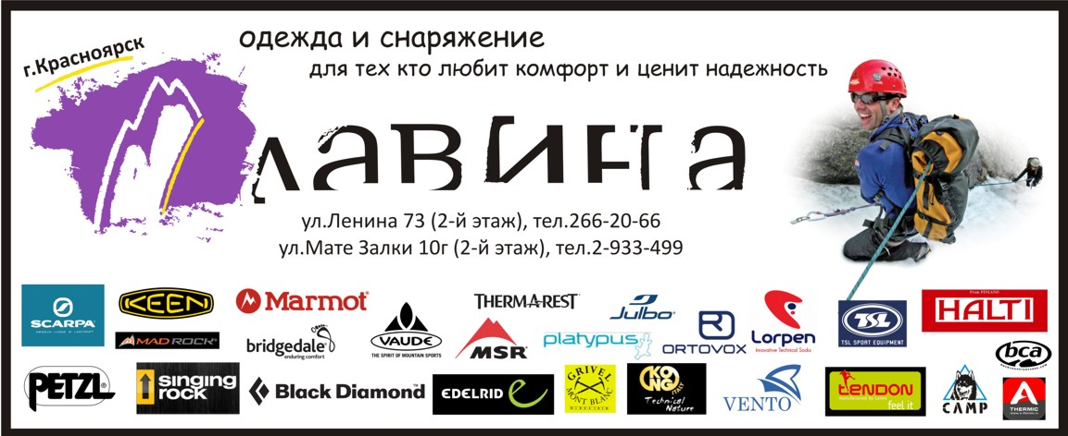

ОФИЦИАЛЬНЫЙ СПОНСОР СОРЕВНОВАНИЙ ЭКИПИРОВОЧНЫЙ ЦЕНТР «ВЕРТИКАЛЬ»
http://www.krasalpsnar.ru
http://vkontakte.ru/club3649787



До встречи на дистанциях!!!

Оргкомитет соревнований,
Рудко П.В., спелеосекция СФУ

